исправительными работами, ограничением свободы или лишением свободы до 2-х лет.  Помимо уголовной законодательством предусмотрена и административная ответственность за употребление, приобретение и хранение наркотиков.  Кодекс об административных правонарушениях Российской Федерации предусматривает наказание за указанные действия без цели сбыта в отношении наркотических средств, психотропных веществ или их аналогов даже в крайне незначительном их размере по ст. 6.8 и ст. 6.9 КоАП РФ в виде штрафа до 5 тысяч рублей или административного ареста на срок до 15 суток.  Только лицо, добровольно сдавшее наркотики или психотропные вещества освобождается от ответственности за правонарушение.  ПОМНИТЕ: НЕТ ТАКОГО КОЛИЧЕСТВА НАРКОТИКОВ ХРАНЕНИЕ И ПОТРЕБЛЕНИЕ КОТОРОГО НЕ ВЛЕКЛО БЫ ОТВЕТСТВЕННОСТИ!!!  Привлечение к вышеуказанным видам ответственности навсегда оставит пятно на Вашей репутации и поставит под серьезный вопрос Вашу будущую деловую карьеру и даже обучение в престижных учебных заведениях  НАРКОТИКИ – НАШ ВРАГ И ВЕЛИЧАЙШЕЕ ЗЛО!!!  1. Подготовка настоящего материала обусловлена результатами анализа состояния законности и правоохранительной практики в сфере противодействия незаконному обороту наркотиков, и основана на результатах проверки причин недавних трагических событий, связанных с отравлением наркотическими курительными смесями (спайсом).  Прокуратура Пролетарского района г. Саранск разъясняет:  Так называемый «Спайс» – это наркотик?  Да, данные смеси отнесены к разряду наркотических средств, поскольку их употребление приводит к изменению психического состояния, разрушительно воздействует на весь организм в целом, поражает внутренние органы и практически разовое употребление приводит к формированию зависимости.  Как любой наркотик, спайс – яд, который в человеческом организме вызывает негативные изменения на всех уровнях.  Курение спайса не оставляет в теле человека практически ни одного здорового органа, незатронутого действием химических и опасных растительных веществ!  Употребление спайсов может привести курильщика к тяжелой группе инвалидности по психическому заболеванию, в т.ч. потери памяти, затормаживанию умственной деятельности человека:  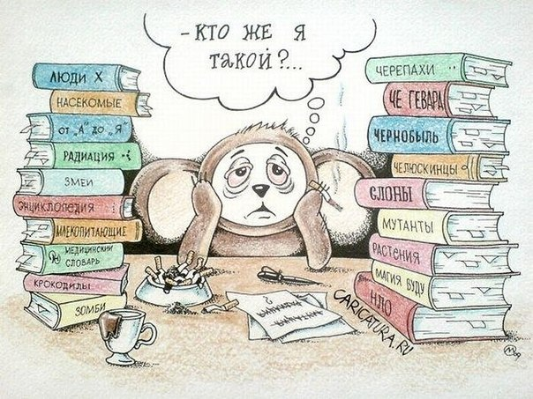 |  | Помните!!!  Не существует наркотиков, которые легко бросить!  Не существует наркотиков, которые безопасны для здоровья и психики человека!  Не существует наркотиков, которые не меняют личность и не приводят к смерти!  Ваши жизнь, здоровье и будущее в Ваших руках!    Прокуратура Зубово-Полянского района  2. Спайсы даже при единичном употреблении разрушают головной мозг, вызывают нарушение детородной и сердечно-сосудистой системы!  Помимо этого у потребителей довольно явно наблюдается абстинентный синдром с сопутствующими лихорадками, тошнотой и болью во всем теле. В конечном итоге курение смеси может привести к полному расстройству психики с потерей памяти, внимания и затормаживанию умственной деятельности у человека. Следует понимать, что употребление созданных искусственным путем наркотиков безусловно окажет пагубное влияние на работу нервной системы.  Производство их в основном происходит в антисанитарных условиях, что приводит к попаданию в изделия посторонних опасных примесей.  Симптомы отравления курительными смесями происходят внезапно и резко, что может привести к остановке сердечной деятельности и поражениям органов, несовместимым с жизнью.  Не позволяйте убедить себя в безопасности Спайсов! Это не соответствует действительности!!!  С какого возраста наступает уголовная ответственность?  Самому строгому из предусмотренных Законом видов ответственности – Уголовной за преступления в сфере незаконного оборота наркотиков подлежат лица, достигшие 16-ти летнего возраста. Но за хищение и вымогательство наркотических средств ответственность наступает с 14 лет.  И до наступления возраста уголовной ответственности правоохранительными органами совместно с комиссиями по делам несовершеннолетних применяются меры ответственности к виновному лицу, а также его родителям |  | Прокуратура  Российской Федерации  Прокуратура Республики Мордовия  Прокуратура Зубово-Полянского района    ОТВЕТСТВЕННОСТЬ  в сфере незаконного оборота наркотиков  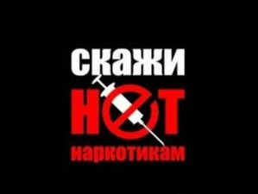  3. либо лицам, их заменяющим. К правонарушителям применяется в обязательном порядке постановка на учет и дальнейшая профилактическая работа.  Согласно ч. 2 ст. 87 УК РФ к несовершеннолетним, совершившим преступления, могут быть применены принудительные меры воспитательного воздействия либо им может быть назначено наказание, а при освобождении от наказания судом они могут быть также помещены в специальное учебно-воспитательное учреждение закрытого типа.  Не менее значимой является возможность применения к несовершеннолетним правонарушителям, имеющим опыт употребления наркотиков, принудительных мер медицинского характера в виде:  а) амбулаторного принудительного наблюдения и лечения у психиатра;  б) принудительного лечения в психиатрическом стационаре общего типа;  в) принудительного лечения в стационаре специализированного типа;  г) принудительного лечения в психиатрическом стационаре специализированного типа с интенсивным наблюдением.  Какая существует ответственность за потребление и оборот спайса и других наркотиков?  Уголовным кодексом Российской Федерации предусмотрено:  Любое нахождение при себе наркотика, в т.ч. Спайса даже без цели продажи (его нахождение, хранение, перевозка, изготовление, и т.п. по ст. 228 УК РФ -  влечет наказание в виде штрафа до 500 тысяч рублей, либо обязательными работами, которыми как правило для подростков является уборка улиц, на срок до 480 часов, либо исправительными работами на срок до 2 лет, либо ограничением свободы, предполагающим ношение на теле электронного браслета, на срок до 3 лет, либо лишением свободы на срок до 15 лет.  Статья 228.1 за изготовление или сбыт наркотических средств, психотропных веществ или их аналогов -  предусматривает еще более жесткое наказание в виде лишения свободы на срок до 20 лет со штрафом до миллиона рублей.  Статья 228.3. Приобретение, хранение или перевозка веществ из которых могут быть приготовлены наркотические средства или психотропные вещества (прекурсоры) -  наказываются штрафом в размере до 500 тысяч рублей, либо обязательными работами на срок до 240 часов, либо

